文档编号： SM_2
版 本 号：V2.0

文档名称：需求分析规格说明书
项目名称：场地借用管理系统

编写：
校对：
审核：
批准：
开发单位：

修改记录
版本号 | 拟制人/  修改人 | 拟制/修改  日期 | 更改理由 | 主要更改内容  （写要点即可）
V1 | 郑博文 | 2017.3.11 | 第一版 | 第一版内容
V2 | 郑博文 | 2017.4.15 | 新增几个类 | 为使功能完善，新增了几个类

目录
1. 引言： 3
2. 任务概述： 3
3．功能模型： 4
4．数据需求 8
5．安全加密 9

。
1.3 定义：
building：表示一整栋教学楼，礼堂或学术报告厅等，是一个独立的建筑
Room：场地，表示大楼里边的一间课室或一个广场，作为被借用的最小单位
Activity：活动，各种活动
Admin：系统管理员
User：用户，网站的注册用户
Action：用户的行为记录
Profile：用户的扩展的个人信息
Authentication：认证，普通用户可以提交认证申请，认证为某一身份的用户，申请场地时需要检查申请者的认证类型，不同类型的认证有不同的申请权限
Image：认证的图片，一个认证申请可以有多张图片
Comment：一级评论，一个活动下的一级评论
Reply：二级评论，对一级评论的回复
Comminform：回复通知，当有人发表二级评论时会发一条回复通知给对应的一级评论的评论者
Sysinform：系统通知，系统把用户申请认证的认证结果或在其他需要的地方，发系统通知给用户知道
Ticket：入场券，一场活动可以有多张入场券
Application：场地申请表
Barrage：弹幕，在未结束的活动的详情页面下用户可以发表弹幕，增加活动的可交互性
Notice：公告

1.4 参考资料：
《软件需求工程》（第二版）毋国庆 梁正平 2013机械工业出版社
《实践者的研究方法》 Roger S. Pressman 机械工业出版社

2. 任务概述：
2.1目标：
该《场所借用管理系统》针对的用户是校园师生和学生班级，社团等，场所主要有教室，实验室，广场，大礼堂，多功能媒体厅，相应的需求有：
- 能够添加，修改，删除和查询场所的信息和状态，是管理者方便有效地进行操作和管理，这主要包括：
  - 场所信息的添加，删除，和修改
  - 按场所名称或编号进行检索
  - 对所有场所借用的情况进行统计
- 能够对一定数量的用户进行相应的信息存储与管理，这其中包括：
  - 用户注册，用户信息查询和修改
- 能够对各场所的借用手续的进行在线办理，（注：这四种地方借用面向的人群是不同的）这其中包括：
  - 对教室的借用手续办理（面向学生，班级，社团，学院等）
  - 对实验室的借用手续办理（面向教师）
  - 对大礼堂和学术报告厅的借用手续办理（面向学院。。）
  - 对公共广场的借用手续办理（面向社团）
  - 使用完场所后可进行归还场所
- 管理者后台对申请表的管理，这主要包括：
  - 审核申请者的身份和申请信息
  - 决定是否批准申请
- 大礼堂和学术报告厅活动定期预告，例如讲座，文艺汇演等活动
- 实现对一些活动在线预订入场劵与座位服务，包括余票查询
- 对相关活动的设置有评论和交流专区（交流专区为弹幕的形式）
- 能够提供一定的安全机制，提供数据信息授权访问，防止随意删改，同时提供信息备份的服务

3．功能模型：
顶层数据流图
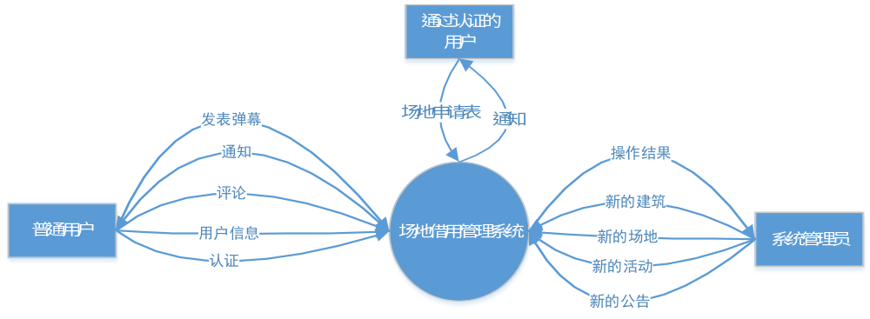

前台用例图：
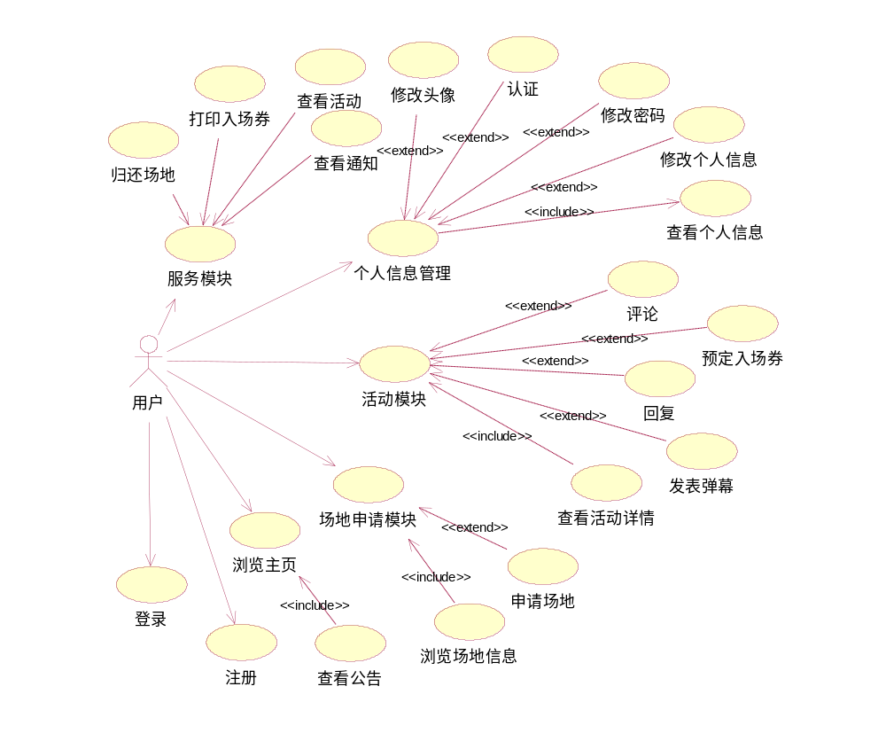
前台用例：
- 用户登录
- 用户注册
- 查看个人信息
- 修改个人信息
- 修改密码
- 修改头像
- 申请认证
- 查看活动详情
- 预定入场券
- 发表弹幕
- 发表评论
- 发表评论回复
- 浏览场地信息
- 申请场地
- 查看公告
- 归还场地
- 查看我的活动
- 查看通知
- 打印入场券

前台用例描述
用例编号 | F00101 | 用例名称 | 登录
简要说明 | 用户登录系统
执行者 | 已注册用户
前置条件 | 正常打开系统的页面，点击“登录”按钮，打开登录模态框
后置条件 | 登录成功，刷新当前页面
基本流程 | - 用户输入登录账号和密码  - 点击登录按钮进行登录  - 如果输入账号和密码正确，则登录成功  - 如果帐号或密码错误，系统则显示错误信息

用例编号 | F00102 | 用例名称 | 注册
简要说明 | 用户注册新账户
执行者 | 游客
前置条件 | 正常打开系统的页面，点击“注册”按钮，打开注册模态框
后置条件 | 注册成功，系统新增一个新用户
基本流程 | - 用户填写用户名，邮箱，密码等注册信息  - 点击注册按钮  - 系统检查表单正确性和检查邮箱是否已注册  - 如果通过检查，则往数据库插入新用户信息，注册成功  - 如果检查不通过，则通知用户错误信息

用例编号 | F00103 | 用例名称 | 查看个人信息
简要说明 | 用户查看个人信息
执行者 | 已注册用户
前置条件 | 用户已登录系统
后置条件 | 无变化
基本流程 | - 用户进入个人主页  - 系统显示个人信息

用例编号 | F00104 | 用例名称 | 修改个人信息
简要说明 | 用户修改个人信息
执行者 | 已注册用户
前置条件 | 用户已登录系统
后置条件 | 系统更新用户个人信息
基本流程 | - 用户进入个人主页  - 点击“修改个人信息”按钮  - 填写新的个人信息，并点击“保存”  - 系统更新用户个人信息

用例编号 | F00105 | 用例名称 | 修改密码
简要说明 | 用户修改密码
执行者 | 已注册用户
前置条件 | 用户已登录系统
后置条件 | 系统更新用户密码
基本流程 | - 用户进入个人主页  - 点击“修改密码”按钮  - 用户输入旧密码和两次新密码  - 系统检查旧密码是否正确和两次新密码是否一致  - 如果通过检查，系统更新用户密码  - 如果检查不通过，系统向用户显示错误信息

用例编号 | F00106 | 用例名称 | 修改头像
简要说明 | 用户修改个人头像
执行者 | 已注册用户
前置条件 | 用户已登录系统
后置条件 | 系统保存新头像，并更新用户头像
基本流程 | - 用户进入个人主页  - 点击“修改头像”按钮  - 如果点击本地头像，选择头像并调整头像位置，点击“上传”  - 系统处理上传的头像，并保存，更新用户头像

用例编号 | F00107 | 用例名称 | 申请认证
简要说明 | 用户申请认证
执行者 | 已注册用户
前置条件 | 用户已登录系统
后置条件 | 系统保存认证图像，插入用户认证记录和认证图像记录
基本流程 | - 用户进入个人主页  - 点击“我的认证”按钮  - 如果用户已提交认证申请，则显示当前认证信息  - 如果用户未认证，则显示认证表单  - 用户填写认证信息，上传认证图像，点击保存  - 系统插入用户认证记录和认证图像记录

用例编号 | F00108 | 用例名称 | 查看活动详情
简要说明 | 用户查看活动详情
执行者 | 游客或用户
前置条件 | 正常打开系统的主页
后置条件 | 无变化
基本流程 | - 系统主页显示预告活动和往期活动  - 用户点击活动的图片或响应按钮  - 系统显示活动的详情页面

用例编号 | F00109 | 用例名称 | 预定入场券
简要说明 | 用户预定入场券
执行者 | 已注册用户
前置条件 | 用户已登录系统，正常进入预告活动的详情页面
后置条件 | 系统插入新的入场券记录
基本流程 | - 用户点击预告活动上的“我要报名”按钮  - 系统检查该活动是否需要入场券或有剩余入场券  - 如果通过检查，系统插入新的一条入场券记录，预定入场券成功  - 如果未通过检查，系统显示错误信息

用例编号 | F00110 | 用例名称 | 发表弹幕
简要说明 | 用户在预告活动页面发表弹幕
执行者 | 已注册用户
前置条件 | 用户已登录系统，正常进入预告活动的详情页面
后置条件 | 弹幕发表成功，系统插入新的弹幕记录
基本流程 | - 用户填写弹幕内容，点击“发表”按钮  - 系统插入新的弹幕记录  - 预告活动界面显示新发表的弹幕

用例编号 | F00111 | 用例名称 | 发表评论
简要说明 | 用户发表评论
执行者 | 已注册用户
前置条件 | 用户已登录系统，正常进入活动详情页面
后置条件 | 系统插入新的评论记录
基本流程 | - 用户在“新的评论”区域填写评论内容，点击“发表”按钮  - 系统插入新的评论记录，发表成功  - 该活动详情页面新增新的评论

用例编号 | F00112 | 用例名称 | 发表评论回复
简要说明 | 用户向一级评论发表回复
执行者 | 已注册用户
前置条件 | 用户已登录系统，正常进入活动详情页面
后置条件 | 系统插入新的回复记录和回复通知记录
基本流程 | - 用户在要回复的评论下面点击“回复”按钮  - 系统弹出“回复输入框” ，用户输入回复内容，点击“发表”按钮  - 系统插入新的回复记录和相应的回复通知记录  - 系统在回复的评论下面新增新的回复项

用例编号 | F00113 | 用例名称 | 浏览场地信息
简要说明 | 用户浏览场地信息
执行者 | 游客或用户
前置条件 | 正常打开系统的主页
后置条件 | 登陆成功，刷新当前页面
基本流程 | - 在系统主页，点击“场地申请入口”进入场地信息页面  - 系统显示所有的场地信息

用例编号 | F00114 | 用例名称 | 申请场地
简要说明 | 用户申请场地
执行者 | 已注册用户
前置条件 | 进入场地信息页面
后置条件 | 申请提交成功，系统新增新的场地申请记录
基本流程 | - 用户在场地信息页面选择一个场地  - 点击相应场地信息下的“申请该场地”按钮  - 系统检查该用户是否已认证及是否有权限申请该场地  - 如果该用户的认证类型可以申请该场地，则申请提交成功，系统新增新的场地申请记录，并提示用户提交成功  - 如果该用户未认证或认证的类型不可以申请该场地，则提示用户错误信息

用例编号 | F00115 | 用例名称 | 查看公告
简要说明 | 用户查看网站公告
执行者 | 游客或用户
前置条件 | 正常打开系统的主页
后置条件 | 无变化
基本流程 | - 用户在系统主页浏览公告  - 点击“查看更多”按钮  - 系统显示更多的公告

用例编号 | F00116 | 用例名称 | 归还场地
简要说明 | 申请了场地的用户使用完场地或使用时间结束后，归还场地
执行者 | 已注册用户
前置条件 | 用户申请了场地，并且未归还
后置条件 | 归还成功，系统更新场地信息表
基本流程 | - 用户登录系统，用户进入“我的场地”  - 在当前申请的场地信息上点击“归还场地”按钮  - 归还成功，系统更新场地信息表

用例编号 | F00117 | 用例名称 | 查看我的活动
简要说明 | 用户查看已报名的活动
执行者 | 已注册用户
前置条件 | 正常打开系统的页面，登录系统
后置条件 | 无变化
基本流程 | - 用户点击“我的活动”，进入我的活动页面  - 系统显示所有我报名过的活动

用例编号 | F00118 | 用例名称 | 查看通知
简要说明 | 用户查看通知
执行者 | 已注册用户
前置条件 | 正常打开系统的页面，登录系统
后置条件 | 系统更新用户的所有未读通知记录为已读
基本流程 | - 用户登录系统后，在“通知”处显示当前用户未读通知的数量  - 用户点击“通知”项，进入通知列表页面  - 系统显示所有的系统通知和评论回复通知

用例编号 | F00119 | 用例名称 | 打印入场券
简要说明 | 已获得活动入场券的用户打印入场券
执行者 | 已注册用户
前置条件 | 正常打开系统的页面，进入“我的活动”页面
后置条件 | 无变化
基本流程 | - 用户查看报名过的活动  - 选择一个活动，点击相应的“打印入场券”按钮  - 系统生成一张pdf入场券，并下载

ER图：

用户个人信息管理ER图：
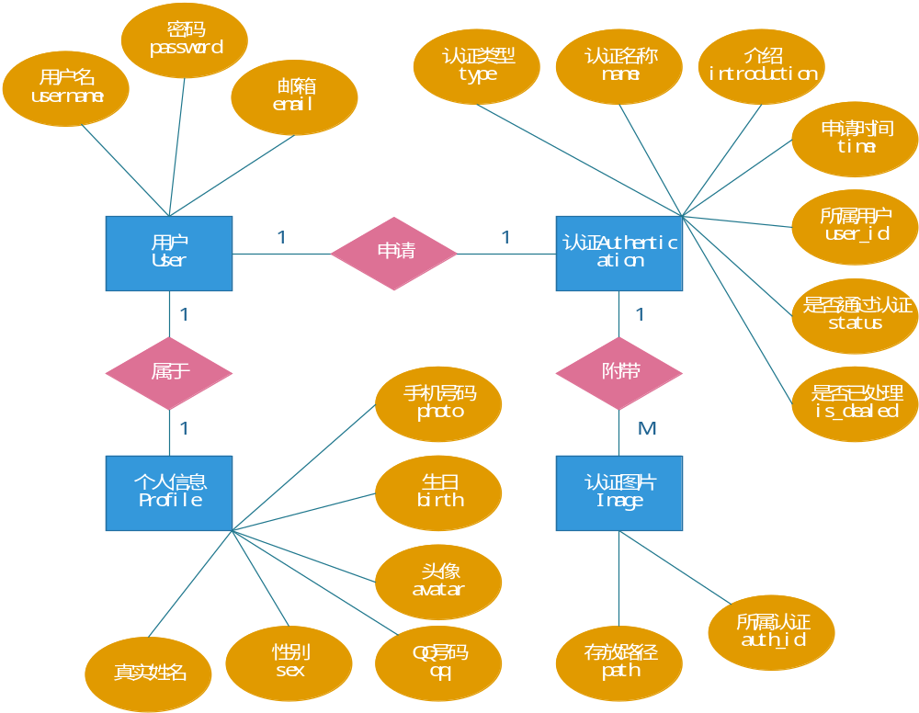

活动模块ER图
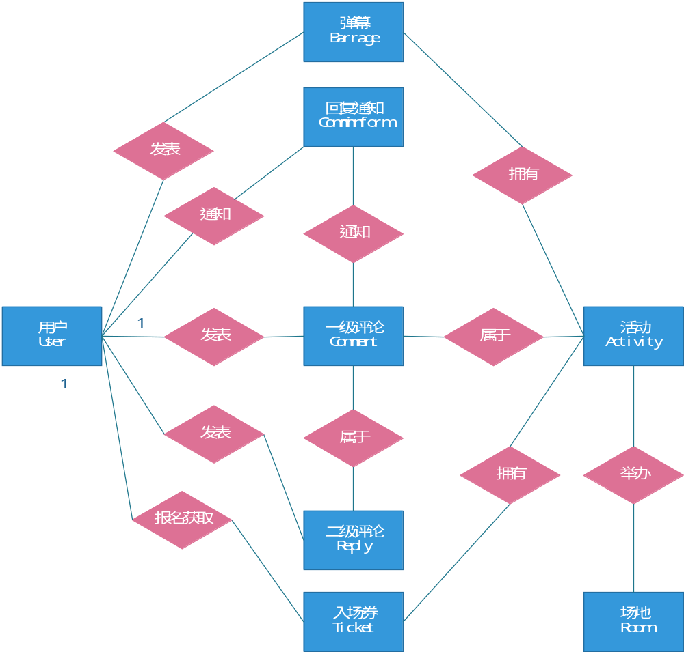
场地申请模块和剩余模块ER图
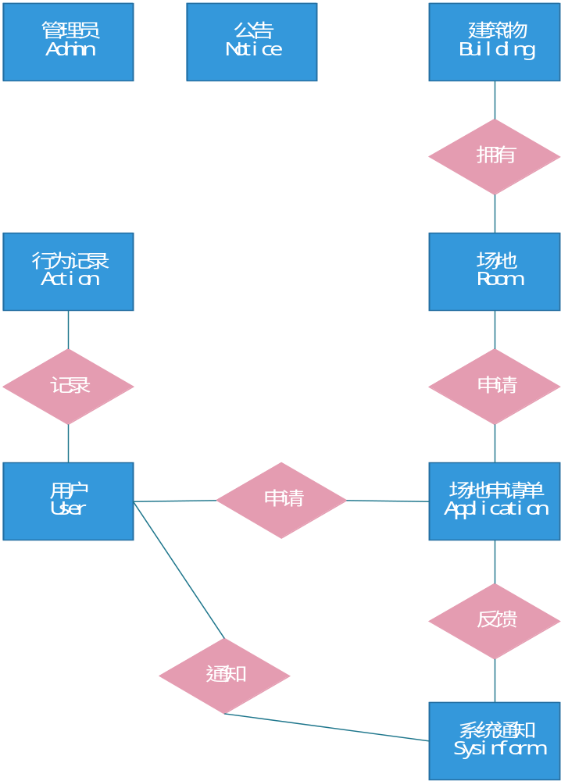
3.3：动态建模：
（1）场地管理
【用户注册】
输入学号
输入姓名
输入班级
输入邮箱
输入昵称
输入密码
数据验证：学号姓名班级验证，邮箱验证，昵称验证，密码验证
增加一条用户记录（未激活状态）
系统发送激活链接到用户邮箱
用户登录邮箱点击链接激活用户

【用户登录】
输入用户名或邮箱
输入密码
数据验证
用户登录，进入系统主页

【用户认证】
列出表单
用户选择认证类型
填写认证名称
填写认证综述
上传认证要求的证件图片
提交给系统，数据库增加一条认证申请记录

【修改密码】
用户填写旧密码
填写新密码
提交，系统更新用户密码

【申请场地】
列出可在主页上点击申请场地按钮，进入申请表填写页面
申请的场地类型
选择申请的场地类型
- 申请教室
未认证用户显示不可申请
- 申请实验室
认证类型不是教师不可申请
- 申请综合楼
认证类型不是院系不可申请
填写申请的社团名称
填写申请理由
填写使用时间段
系统保存申请表

【归还场地】
显示我正在使用的场所
活动完毕后点击 归还场地 按钮
系统将该场地设置为可借用状态

- 活动及评论管理
【发布活动预告】
输入活动名称
输入活动场地
输入活动时间
在富文本编辑器上编辑预告内容
选择入场券数量（默认为0）
选择可预定入场券的时间段（默认无）
提交
系统发布预告在首页上

【预定入场券】
选择活动
点击预定入场券
系统返回预定结果
（1）预定成功
入场券数量减一
系统发送电子入场券给用户
（2）预定失败
系统提示用户预定失败

【活动评论】
选择活动
在公共评论区进行评论或回复

状态图：

申请认证状态图：
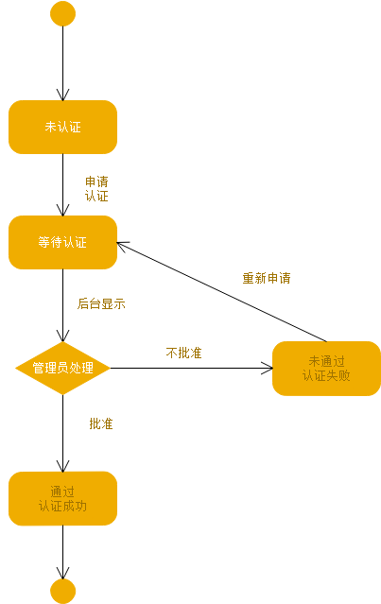

场地申请状态图
